**АДМИНИСТРАЦИЯ**

**ВЕРХ-УРЮМСКОГО СЕЛЬСОВЕТА**

**ЗДВИНСКОГО РАЙОНА НОВОСИБИРСКОЙ ОБЛАСТИ**

**ПОСТАНОВЛЕНИЕ**

от 09.03.2022 № 20-па

Об установлении перечня органов и организаций, с которыми подлежат согласованию проекты организации дорожного движения, разрабатываемые для автомобильных дорог местного значения Верх-Урюмского сельсовета Здвинского района Новосибирской области либо их участков

В соответствии с Федеральным законом от 29.12.2017 № 443-ФЗ «Об организации дорожного движения в Российской Федерации и о внесении изменений в отдельные законодательные акты Российской Федерации», руководствуясь Уставом сельского поселения Верх-Урюмского сельсовета Здвинского муниципального района Новосибирской области, администрация Верх-Урюмского сельсовета Здвинского района Новосибирской области **п о с т а н о в л я е т**:

1. Установить перечень органов и организаций, с которыми подлежат согласованию проекты организации дорожного движения, разрабатываемые для автомобильных дорог местного значения Верх-Урюмского сельсовета Здвинского района Новосибирской области либо их участков, согласно приложению к настоящему постановлению.

2. Контроль за исполнение настоящего постановления оставляю за собой.

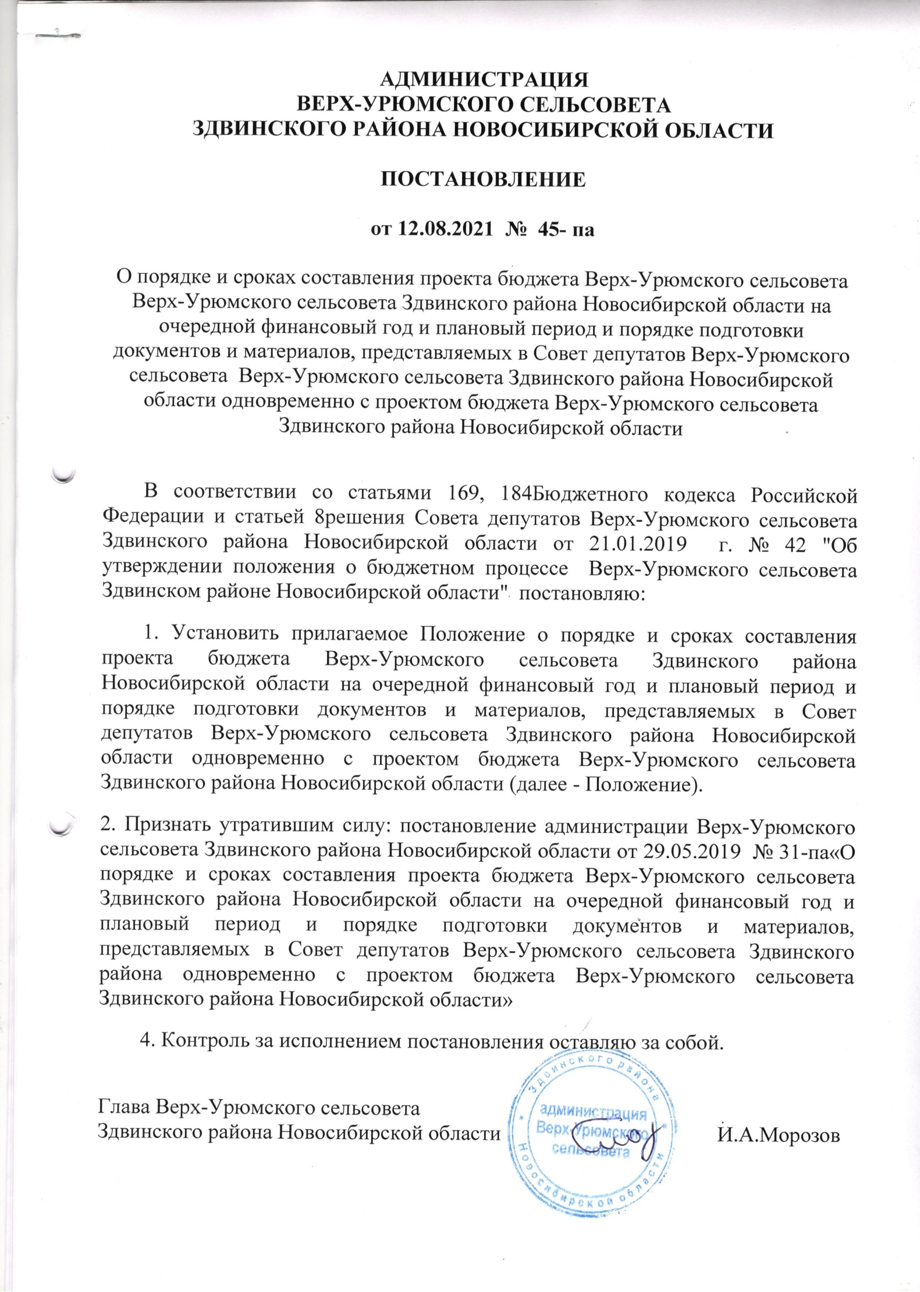

ПРИЛОЖЕНИЕ

к постановлению администрации

Верх-Урюмского сельсовета

Здвинского района Новосибирской области

от 09.03.2022 № 20-па

**ПЕРЕЧЕНЬ**

**органов и организаций, с которыми подлежат согласованию проекты организации дорожного движения, разрабатываемые для автомобильных дорог местного значения Верх-Урюмского сельсовета Здвинского района Новосибирской области либо их участков**

Управление государственной инспекции безопасности дорожного движения Главного управления или подразделения государственной инспекции безопасности дорожного движения территориальных органов Министерства внутренних дел Российской Федерации на районном уровне, подчиненных Главному управлению Министерства внутренних дел Российской Федерации по Новосибирской области.